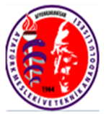

AFYONKARAHİSAR ATATÜRK MESLEKİ VE TEKNİK ANADOLU LİSESİ

Proje No: 2020-1-TR01-KA102-084654
PROJE BAŞLIĞI (ADI): AB ÜLKELERİNDE YAŞLI BAKIM VE PALYATİF BAKIM UYGULAMALARI
Proje Türü:KA1 Bireylerin Öğrenme Hareketliliği
KA102 Mesleki Eğitim Öğrenici ve Personel Hareketliliği

PROJE FAALİYETLERİ
ERASMUS PROJEMİZ İÇİN DUYURU: KATILIMCI KRİTERLERİ

Öğretim yılının başında okulumuzdaki duyuru panolarına, dikkat çekici bir şekilde projenin duyurusu asılmıştır. Katılımcı olmak isteyenlerin başvuru yapması için 18 Ekim 2021 Pazartesi gününe kadar Öğretmen Ayşe IŞIK KILÇAR’a isim yazdırmaları istenmiştir.
ÖĞRENCİ KATILIMCILARIN SEÇİM KRİTERLERİ AŞAĞIDAKİ ŞEKİLDEDİR:
Katılımcının derslere devamlılığının %90 olması,
Katılımcının okul dersleri genel not ortalamasının 70 ve üzeri olması ( projenin kabul edildiği yılda)
Katılımcının temel düzeyde İngilizce bilmesi,
Katılımcının, öğrenilen bilgileri aktarma yeteneğinin olması,
Katılımcının sosyal uyumunun iyi olması ,
Katılımcının iletişiminin kuvvetli olması,
Katılımcının mesleki anlamda kendini geliştirmeye istekli olması,
Reşit olmayan katılımcının velisinin kendi öğrencisinin bu eğitim faaliyetine katılımına destek vermesi
ve onaylaması
Okul süresi boyunca disiplin cezası almamış olması

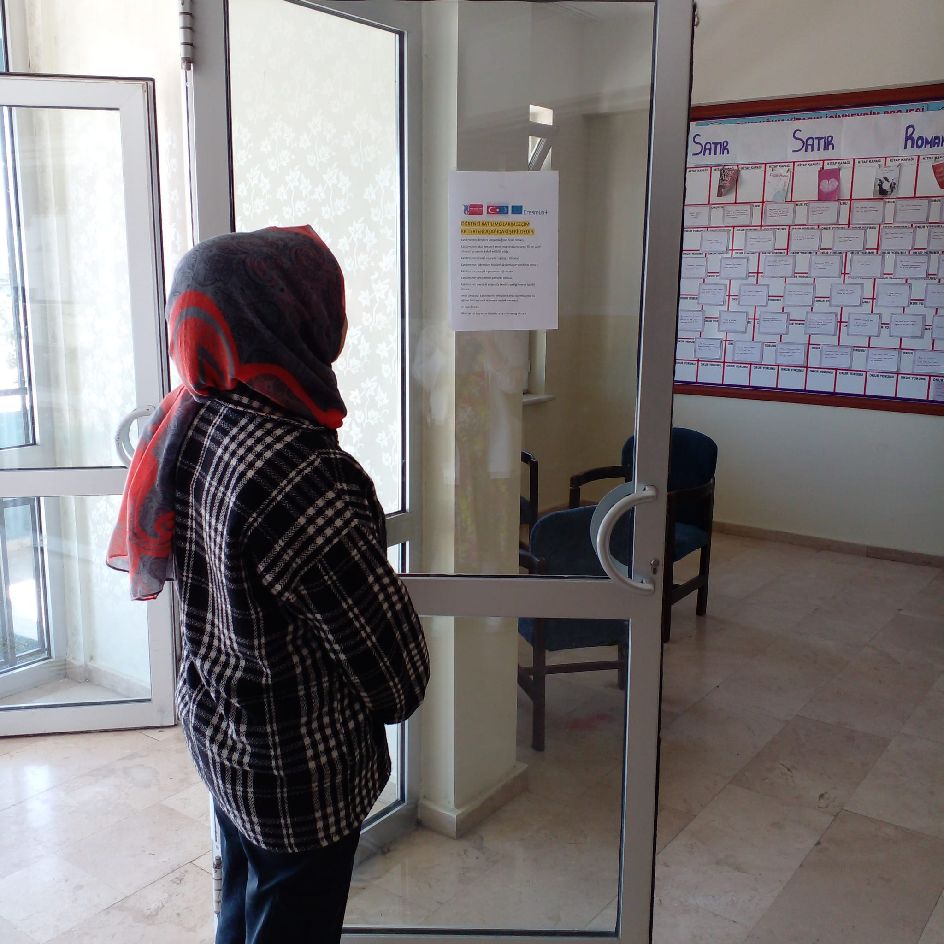

ERASMUS PROJEMİZ İÇİN DUYURU:
KATILIMCI KRİTERLERİ

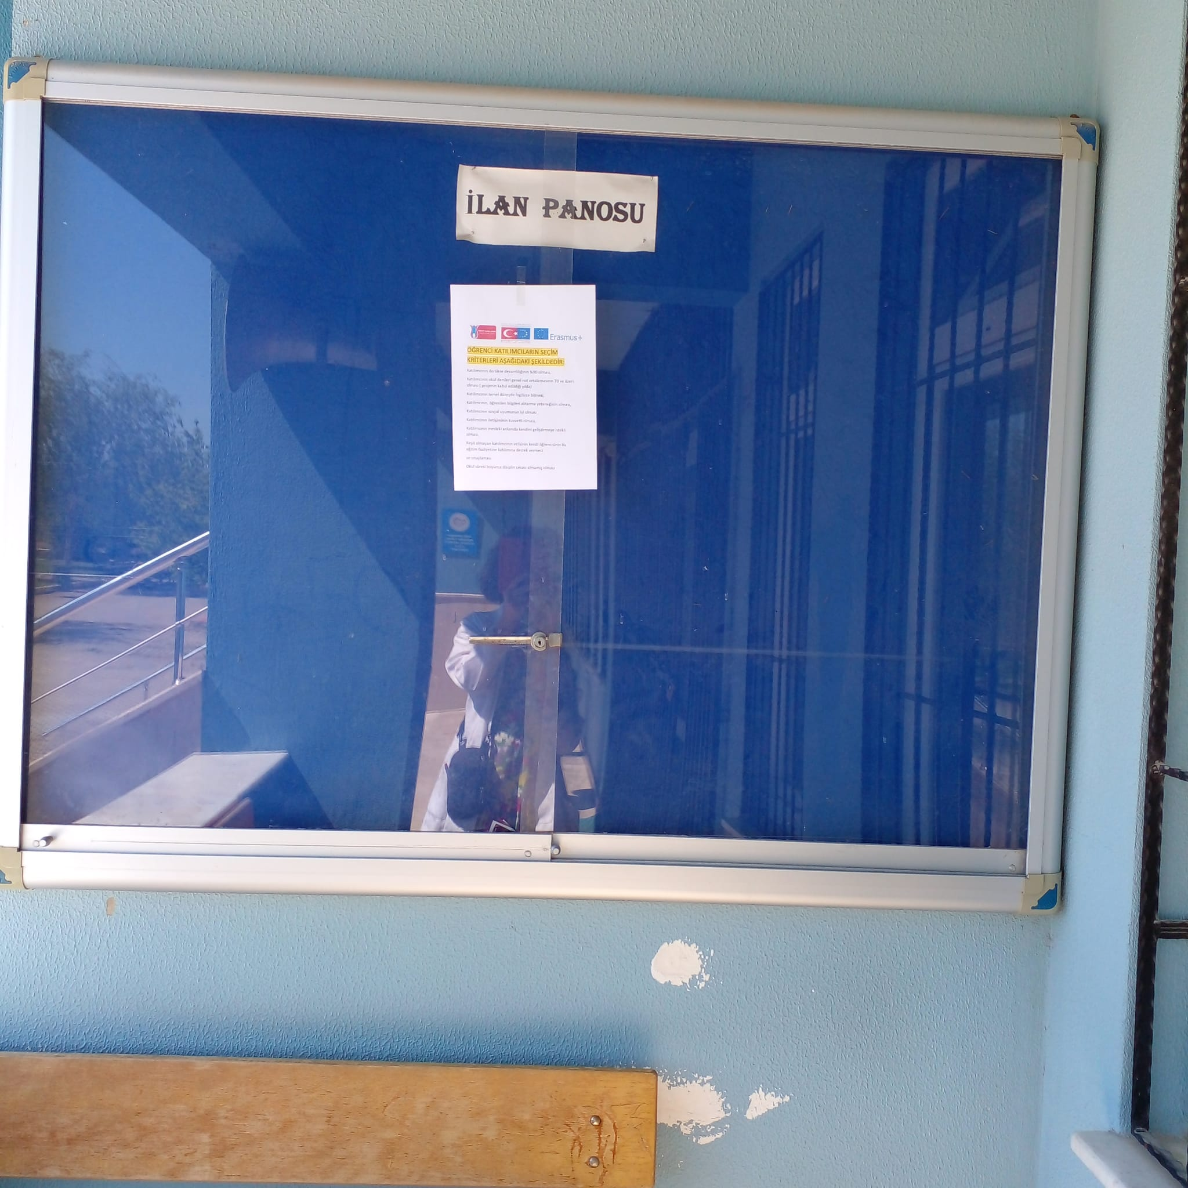

ERASMUS PROJEMİZ İÇİN DUYURU:
KATILIMCI KRİTERLERİ

PROJE HAZIRLIK EĞİTİMİ FAALİYETLERİ
Hazırlık eğitimleri 18 asil 6 yedek olmak üzere toplam 24 katılımcıya verilmiştir.

HAZIRLIK EĞİTİMİNİN ADI |  | SÜRESİ | EĞİTİMİ VEREN KİŞİNİN ADI SOYADI | BAŞLADIĞI TARİH | BİTTİĞİ TARİH | EĞİTİM VERENİN İMZASI
 | İş Güvenliği | 12 saat | Bekir SARIYILDIZ | 29.11.2021 | 4.12.2021
 | Mesleki hazırlık | 15 saat | Ayşe IŞIK KILÇAR  Özlem KAHRAMAN | 6.12.2021 | 11.12.2021
 | İş pedagojisi | 4 saat | Gülay SÜTPINAR | 13.12.2021 | 14.12.2021
 | İngilizce | 40 saat | Meryem BİRDANE | 22.12.2021 | 19.01.2022
 | Avrupa’da İş Disiplini | 4 saat | Ömer PEKER | 15.12.2021 | 16.12.2021
 | Kültürel hazırlık | 2 saat | Meryem BİRDANE | 17.12.2021 | 17.12.2021
 | Almanya Kültürü ve Yaşam Tarzları | 4 saat | Sevda DOĞAN | 20.12.2021 | 21.12.2021
 | İlk Yardım | 2 saat | Esin KAYA | 20.01.2022 | 20.01.2022
 | Bölge Hakkında Bilgi | 1 saat | Bilge DURMUŞ  Muradiye KAYAEVREN | 17.12.2021 | 17.12.2021

.

ERASMUS 2020 KA102 KATILIMCI LİSTESİ

ASİL ÖĞRENCİLER (12. SINIFLAR)

ALİYE NUR ALAKA CEMİLE NUR YILDIRIM
YAĞMUR ZINKILDAK ARİFE GÜL BALCI
BURCU DEĞİRMENCİ MÜNİRE KIRKA DEĞİRMEN
FATMA DEMİR SILA ALTUNBEY
IRMAK AKCİL
DAMLA KARATAŞ MURADİYE KAYAEVREN
AZİME IŞIKLI MİRAY KURT
ZERDA SILA BAYAR GÜLER KATAR
BİLGE DURMUŞ CEYLİN BATKİ
UMMAHAN DEMİRCAN
YEDEK ÖĞRENCİLER (11.SINIFLAR)

HAVVA SILA YILDIRIM AHSEN LARA TÜRK
FADİME UYGUN AYDA NUR AZAK
ZEHRA ELİF YILDIRIM HATİCE PINAR

HAZIRLIK EĞİTİMLERİ
İŞ GÜVENLİĞİ EĞİTİMİ
Müdür Yardımcısı Bekir SARIYILDIZ tarafından 29.11.2021- 04.12.2021 tarihleri arasında 12 saat olarak okulumuz konferans salonunda gerçekleştirildi. Öğrencilere iş yerlerinde sağlık ve güvenliğin neden önemli olduğu, farklı iş yerlerinde iş sağlığı ve güvenliğinin nasıl sağlanabileceği, sağlık ve güvenlik kuralları, AB ülkelerindeki uygulamalar anlatıldı.

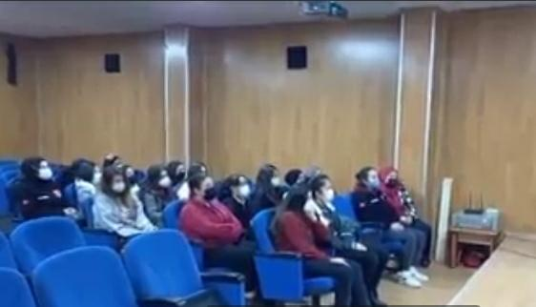

FACEBOOK LİNKİ: https://www.facebook.com/groups/1109138689849289/permalink/1119152788847879/

MESLEKİ HAZIRLIK EĞİTİMİ
Müdür Yardımcısı Özlem KAHRAMAN ve Sağlık Hizmetleri öğretmeni Ayşe IŞIK KILÇAR tarafından 06-11.12.2021 tarihleri arasında 15 saat olarak okulumuz konferans salonunda gerçekleştirildi. Öğrencilere proje kapsamındaki gün gün staj çalışmaları ve Palyatif Bakım, Yaşlı kişisel Bakım ve Hasta Güvenliği konularında yapacakları uygulamalar anlatıldı.

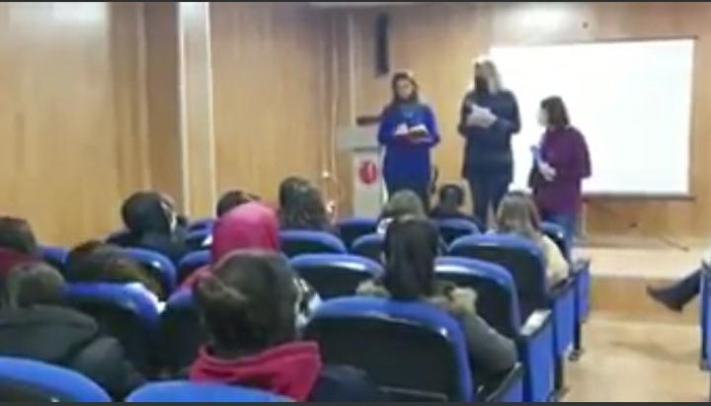

FACEBOOK LİNKİ: https://www.facebook.com/groups/1109138689849289/permalink/1119152788847879/

İŞ PEDAGOJİSİ EĞİTİMİ
Sağlık Hizmetleri Öğretmeni GÜLAY SÜTPINAR tarafından 13-14.12.2021 tarihlerinde ilk 4 saat olarak okulumuz konferans salonunda gerçekleştirildi.
Pedagojik hazırlıkta; yerleştirmenin alışkın olunan yaklaşım ve içerikten farklı olduğunu, alacakları bu eğitimi analiz edip verilen bilgilerden yararlanmaları gerektiği, projenin hedefleri, proje süreci, beklenen yeterlikler, örnek uygulamalar, Almanya sağlık sistemi, yerleştirmede yapacakları gözlem kuralları, çalışma planı, refakatçilere verecekleri günlük gözlem kayıtları, ev sahibi kurumun yapısı, bölümleri, sosyal tesislerden yararlanma, ev sahibi kurumun projedeki görevleri, katılımcıların çalışacakları hastane ortamı ve bölümleri, projenin öğrencilere kazandıracakları hakkında bilgi verildi.
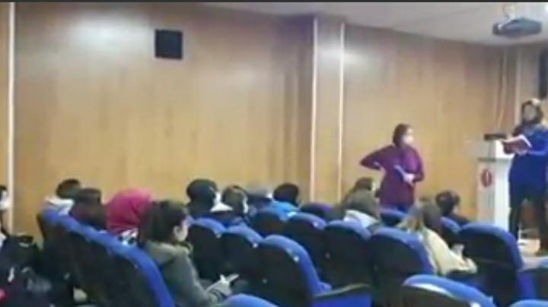
FACEBOOK LİNKİ: https://www.facebook.com/groups/1109138689849289/permalink/1119152788847879/

Eğitim saatleri: 09 00-09 40 09 50-10 30 . 10 40-11 20 11 30 -12 10
İNGİLİZCE HAZIRLIK EĞİTİMİ
İngilizce öğretmenimiz MERYEM BİRDANE tarafından
22.12.2021-19. 01.2022 tarihleri arasında 40 saat olarak okulumuz konferans salonunda gerçekleştirildi.
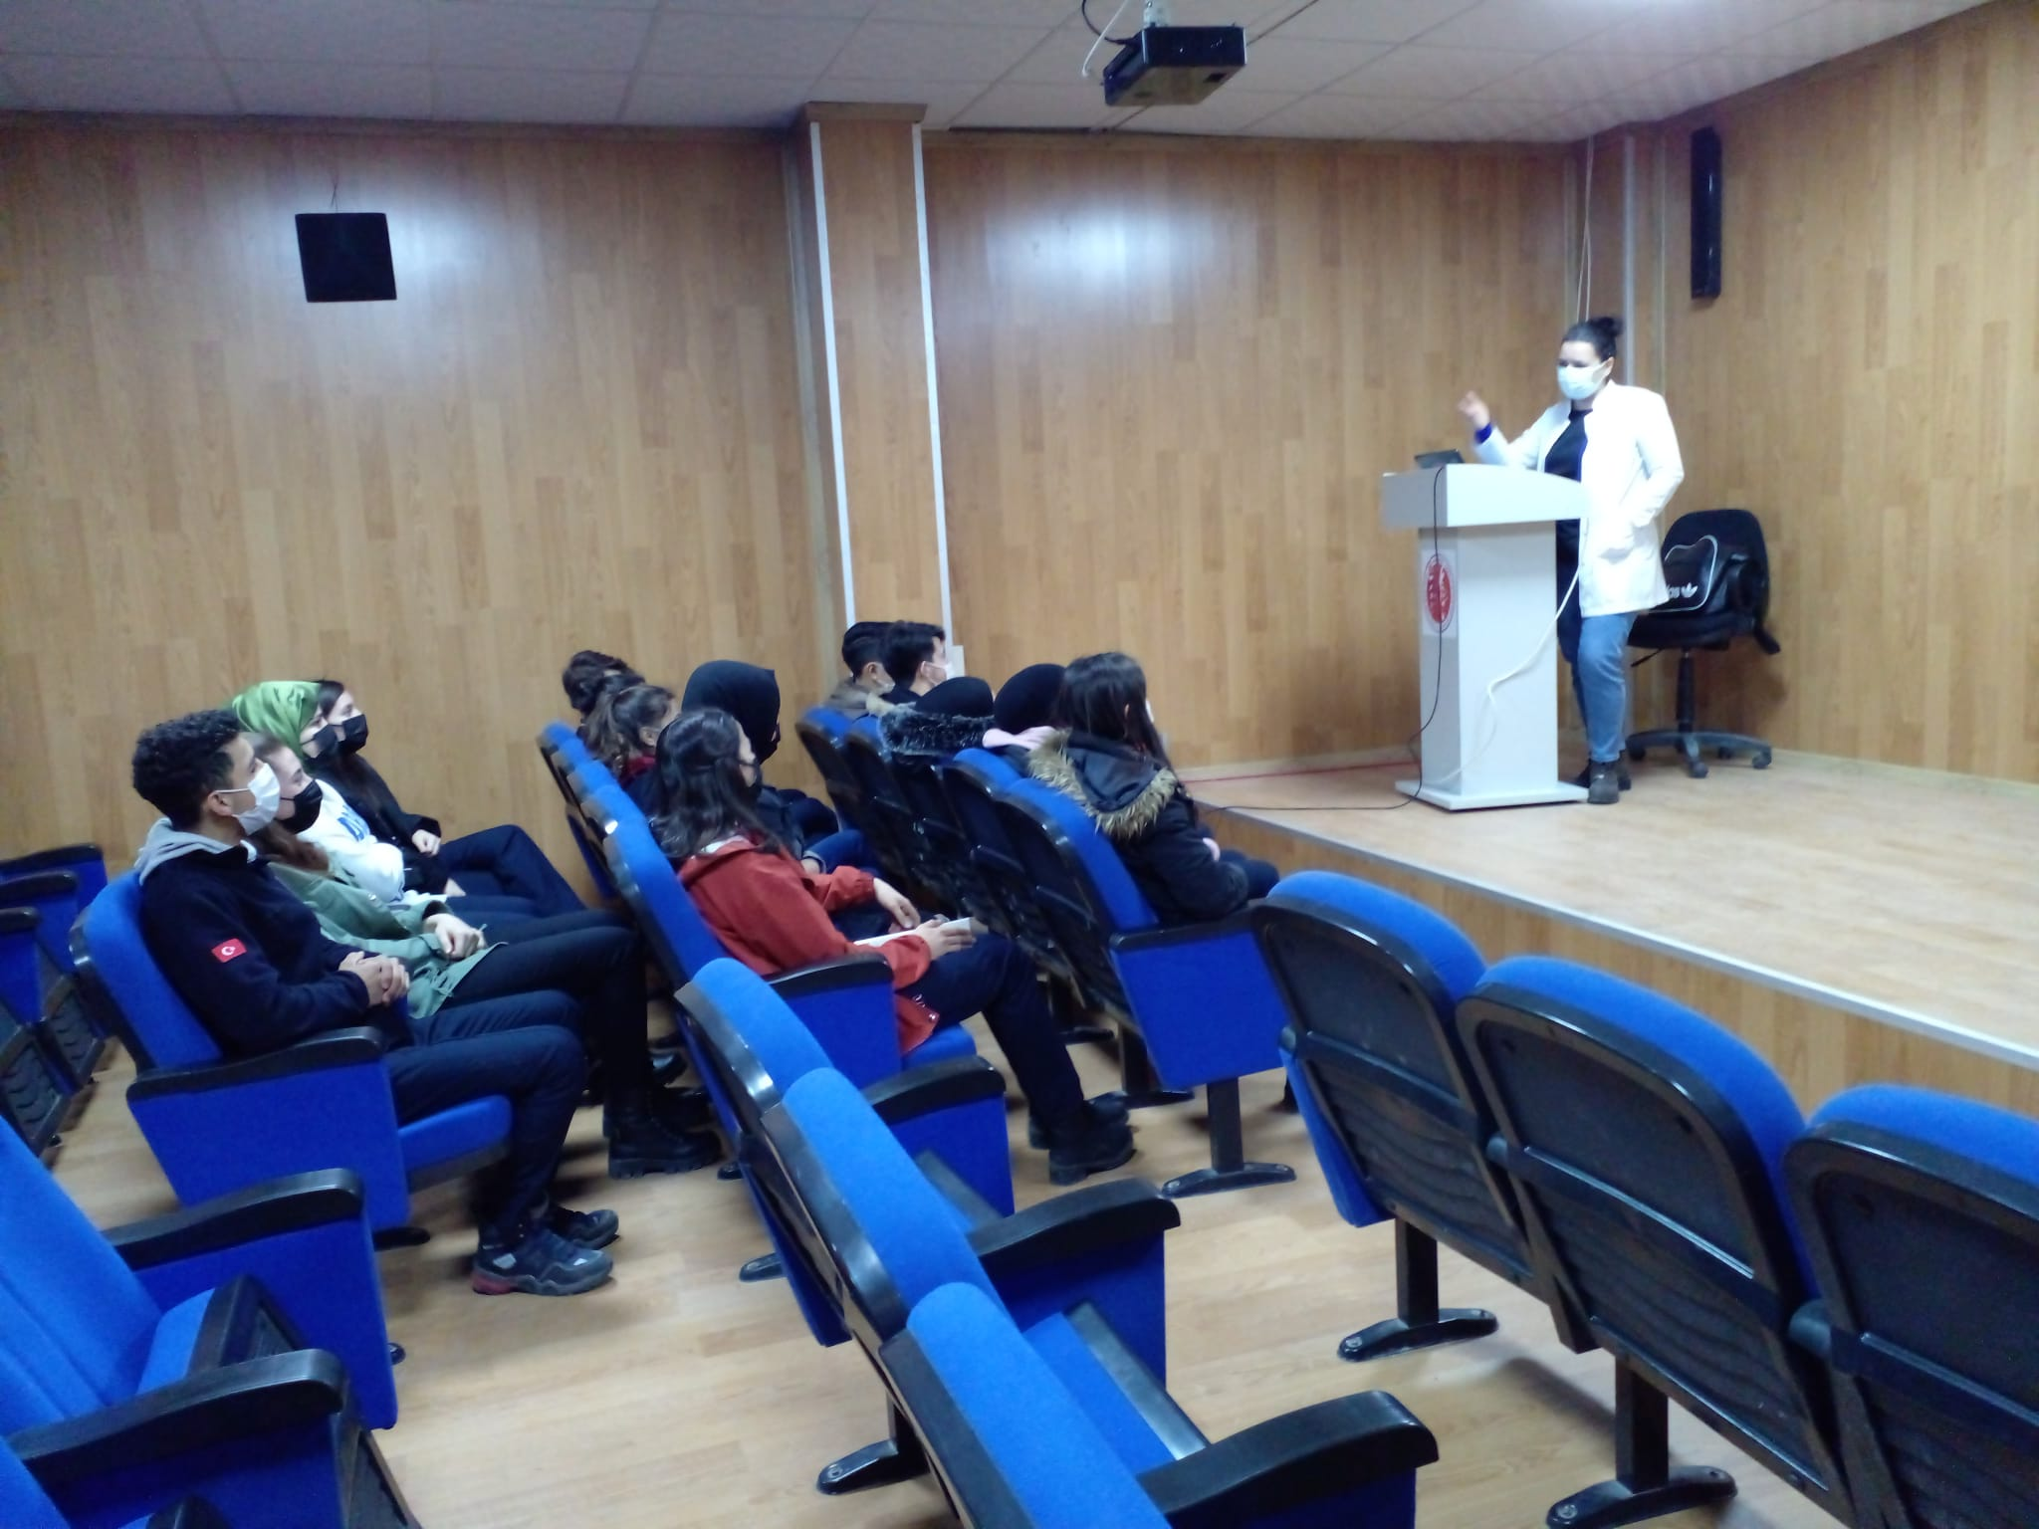

FACEBOOK LİNKİ: https://www.facebook.com/groups/1109138689849289/permalink/1119152788847879/

Eğitim saatleri: 20 gün boyunca 17 00 -17 40 17 40 -18 20

AVRUPADA İŞ DİSİPLİNİ HAZIRLIK EĞİTİMİ
Okul Müdürü Ömer PEKER tarafından 15-16.12.2021 tarihleri arasında 4 saat olarak okulumuz konferans salonunda gerçekleştirildi. Almanya’daki iş ahlakı ve iş disiplini hakkında bilgi verildi.
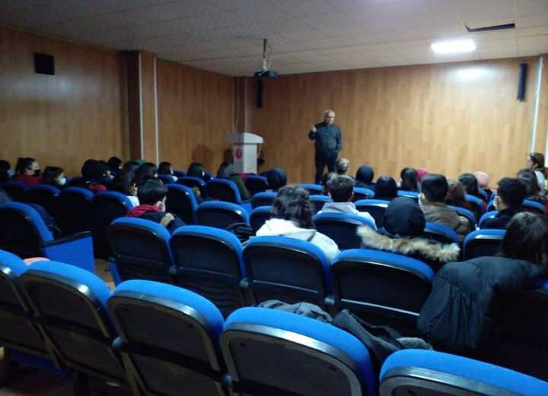

FACEBOOK LİNKİ: https://www.facebook.com/groups/1109138689849289/permalink/1119152788847879/

KÜLTÜREL HAZIRLIK EĞİTİMİ
İngilizce Öğretmeni Meryem BİRDANE tarafından 17.12.2021 tarihinde 2 saat olarak okulumuz konferans salonunda gerçekleştirildi.
Kültürel hazırlık eğitiminde gidecekleri ülkenin (Almanya) yapısı, kültürlerarası bir çevrede nasıl yaşayacakları ve nasıl çalışacakları, yemekleri, konaklama yeri, dili, ekonomisi, yaşam şartları hakkında 2 ders saati kültürel hazırlık verilecektir.
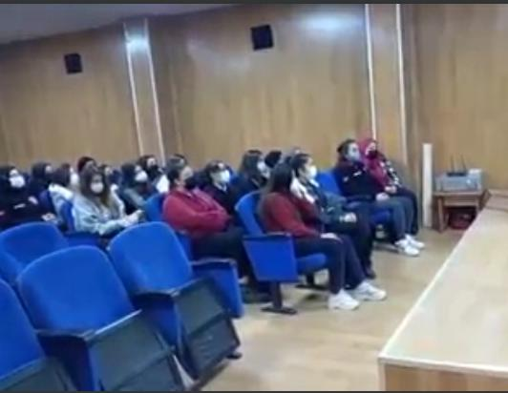

FACEBOOK LİNKİ: https://www.facebook.com/groups/1109138689849289/permalink/1119152788847879/
Eğitim saatleri: 13 00- 13 40 13 50-14 30

ALMANYA KÜLTÜRÜ VE YAŞAM TARZLARI HAZIRLIK EĞİTİMİ
Okul Rehber Öğretmeni Sevda DOĞAN tarafından 20-21.12.2021 tarihinde 4 saat olarak okulumuz konferans salonunda gerçekleştirildi.
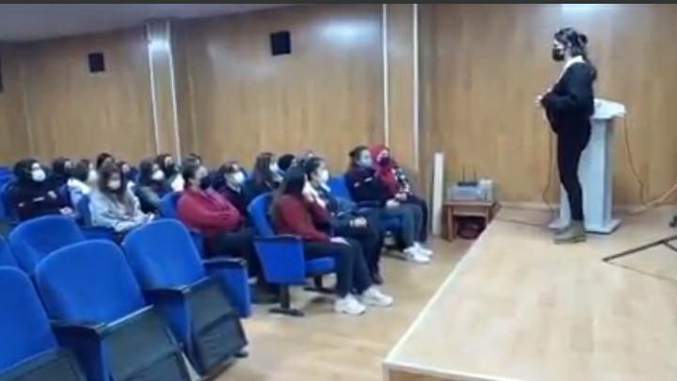
FACEBOOK LİNKİ: https://www.facebook.com/groups/1109138689849289/permalink/1119152788847879/
Eğitim saatleri: 13 00- 13 40 13 50-14 30

İLK YARDIM HAZIRLIK EĞİTİMİ
İlk Yardım Eğitmeni Esin KAYAHAN tarafından 20.01.2022 tarihinde 2 saat olarak okulumuz İlk Yardım Merkezinde gerçekleştirildi. Temel İlk yardım bilgisi verildi.
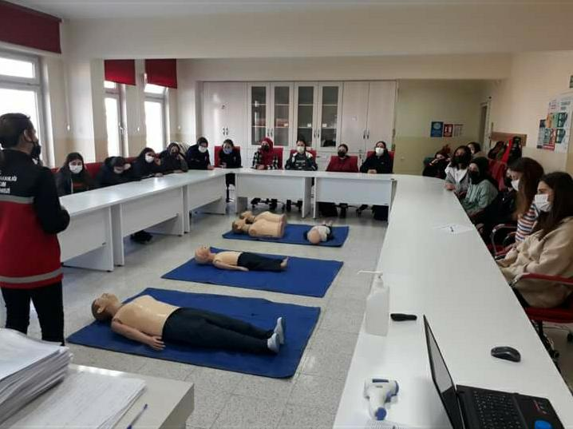
FACEBOOK LİNKİ: https://www.facebook.com/groups/1109138689849289/permalink/1119152788847879/
Eğitim saatleri: 13 00- 13 40 13-50-14 30

BÖLGE HAKKINDA BİLGİ HAZIRLIK EĞİTİMİ
Bilge DURMUŞ ve Muradiye KAYAEVREN tarafından 17.12.2021 tarihinde 1 saat olarak okulumuz konferans salonunda gerçekleştirildi.
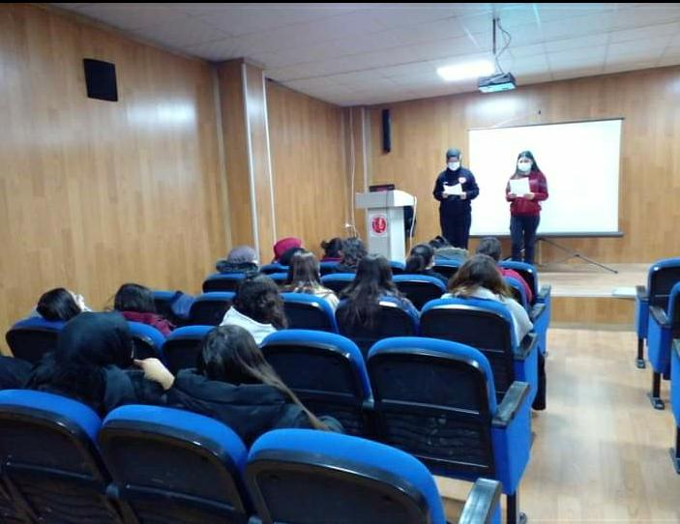

FACEBOOK LİNKİ: https://www.facebook.com/groups/1109138689849289/permalink/1119152788847879/

ERASMUS VELİ VE KATILIMCI TOPLANTILARI
1- 25.10.2021 Pazartesi saat 17 00 de ,okulumuz kütüphanesinde gerçekleştirilen veli toplantımızda, okul müdürümüz ÖMER PEKER tarafından, Erasmus projemizin hareketlilik tarihleri, valilik olurunun alınması, pasaport işlemleri, uçak biletlerinin alınması, havalimanı, yurt dışı konaklama, yeme içme, staj kurumu, staj kuralları, tarihi ve kültürel geziler hakkında bilgi verildi.
2- 12. 01 .2022 ÇARŞAMBA saat 12 00 de gerçekleştirilen 2019 ve 2020 projelerimizin ortak veli toplantısında, katılan 20 velimize, okul müdürümüz ÖMER PEKER tarafından “KATILIMCI HİBE SÖZLEŞMESİ” ve “LEARNING AGREEMENT (ÖĞRENME ANLAŞMASI) hakkında bilgi verildi.
3- UZAKTAN (ÇEVRİMİÇİ) VELİ TOPLANTISI
16 ARALIK 2021 GÜNÜ saat 20 00 ‘ de ‘AB ÜLKELERİNDE YAŞLI BAKIM VE PALYATİF BAKIM UYGULAMALARI adlı projemizin online (ZOOM) veli toplantısı yapıldı.
Velilerimiz Okul Müdürü Ömer PEKER, Müdür Yardımcısı Özlem KAHRAMAN, Sağlık Hizmetleri Öğretmeni Ayşe IŞIK KILÇAR tarafından, valilik oluru, pasaport işlemleri, Afyon –İstanbul havalimanı arası transfer, uçak biletlerinin alınması, öğrenme anlaşmalarının ve katılımcı hibe sözleşmelerinin imzalanması, yurt dışındaki staj, konaklama, iaşe-ibate, yurda dönüş hakkında bilgi verildi.

FACEBOOK LİNKİ: https://www.facebook.com/groups/1109138689849289/permalink/1119152788847879/

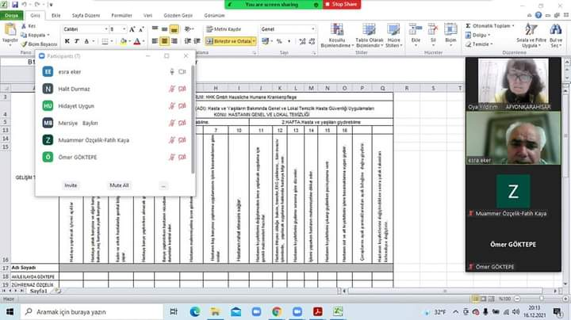
ZOOM TOPLANTISI
  - KATILIMCI TOPLANTISI
Erasmus 2019 ve 2020 projelerimizin ortak bilgilendirme toplantısı yapıldı. Okul müdürümüz ÖMER PEKER tarafından, katılımcılara stajda uyulması gereken kurallar, pasaport alınma işlemleri, uçak yolculuğu, konaklama , yeme-içme, kültürel yapı hakkında bilgiler verildi.

FACEBOOK LİNKİ: https://www.facebook.com/groups/1109138689849289/permalink/1119152788847879/

PASAPORT İŞLEMLERİ
12. 01.2022 Çarşamba günü Afyonkarahisar Valilik binasındaki Nüfus ve Vatandaşlık Müdürlüğü Hizmet Pasaportu Bölümünde pasaport başvuruları yapıldı.
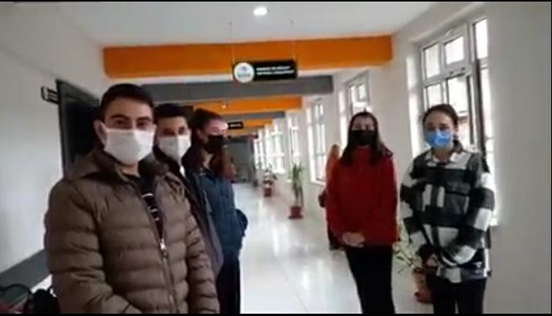
FACEBOOK LİNKİ: https://www.facebook.com/groups/1109138689849289/permalink/1119152788847879/

